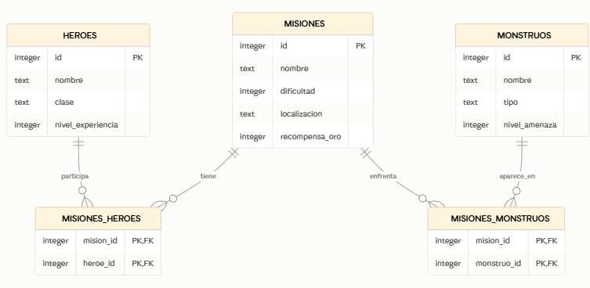
Diagrama Entidad – Relación
Modelo Lógico
Tabla: heroes
- id (INTEGER, PRIMARY KEY)
- nombre (TEXT, NOT NULL)
- clase (TEXT, NOT NULL, CHECK en Guerrero, Mago, Arquero, Clérigo, Pícaro, Paladín)
- nivel_experiencia (INTEGER, NOT NULL, CHECK >= 1)
Tabla: misiones
- id (INTEGER, PRIMARY KEY)
- nombre (TEXT, NOT NULL)
- dificultad (INTEGER, NOT NULL, CHECK entre 1 y 10)
- localizacion (TEXT, NOT NULL)
- recompensa_oro (INTEGER, NOT NULL, CHECK >= 0)

Tabla: monstruos
- id (INTEGER, PRIMARY KEY)
- nombre (TEXT, NOT NULL)
- tipo (TEXT, NOT NULL, CHECK en Dragón, Goblin, No-muerto, Orco, Demonio, Bestia)
- nivel_amenaza (INTEGER, NOT NULL, CHECK entre 1 y 10)
Tabla: misiones_heroes (relación muchos-a-muchos)
- mision_id (INTEGER, FOREIGN KEY → misiones.id)
- heroe_id (INTEGER, FOREIGN KEY → heroes.id)
- PRIMARY KEY (mision_id, heroe_id)
Tabla: misiones_monstruos (relación muchos-a-muchos)
- mision_id (INTEGER, FOREIGN KEY → misiones.id)
- monstruo_id (INTEGER, FOREIGN KEY → monstruos.id)
- PRIMARY KEY (mision_id, monstruo_id)

